VENDIM
Nr. 490, datë 9.8.2023

PËR MIRATIMIN E RAPORTIT VJETOR PËR NDIHMAT SHTETËRORE TË VITIT 2022

Në mbështetje të nenit 100 të Kushtetutës dhe të pikës 2, të nenit 32, të ligjit nr. 9374, datë 21.4.2005, “Për ndihmën shtetërore”, të ndryshuar, me propozimin e ministrit të Financave dhe Ekonomisë, Këshilli i Ministrave

VENDOSI:

Miratimin e raportit për ndihmat shtetërore të vitit 2022, sipas tekstit që i bashkëlidhet këtij vendimi.
Ky vendim hyn në fuqi pas botimit në Fletoren Zyrtare.

ZËVENDËSKRYEMINISTËR
Belinda Balluku

RAPORTI VJETOR PËR NDIHMAT SHTETËRORE TË VITIT 2022

Përmbledhje
Raporti vjetor për ndihmat shtetërore është hartuar në zbatim të detyrimeve të sanksionuara në nenin 71, pika 5 të MSA-së dhe në marrëveshjen e CEFTA-së 2006, për sigurimin e transparencës ndërkombëtare. Raporti është përgatitur nga Drejtoria e Politikave të Nxitjes së Biznesit, në Ministrinë e Financave dhe Ekonomisë mbështetur në vendimet e Komisionit të Ndihmës Shtetërore për autorizimin e ndihmës shtetërore. Në mënyrën e paraqitjes dhe analizës së të dhënave në raport është ndjekur metodologjia e Komisionit Evropian.
Të dhënat e përfshira në këtë raport janë raportuar nga zbatuesit e skemave të ndihmës shtetërore të miratuara sipas vendime të miratuara nga Komisioni i Ndihmës Shtetërore, si: Ministria e Financave dhe Ekonomisë (MFE), Agjencia Kombëtare e Punësimit dhe Aftësive (AKPA), ministri i Shtetit për Mbrojtjen e Sipërmarrjes, Drejtoria e Përgjithshme e Tatimeve, Drejtoria e Përgjithshme e Doganave, Bashkia e Tiranës, Ministria e Turizmit dhe Mjedisit, Ministria e Infrastrukturës dhe Energjisë, Ministria e Kulturës dhe Ministria e Arsimit dhe Sportit. Raporti 2022 përfshin të dhëna për periudhën 2015–2022, duke bërë një krahasim të ndihmës shtetërore, përgjatë këtyre viteve, si në nivel kombëtar, ashtu edhe në raport me ndihmën shtetërore, të dhënë në vendet e BE-së.
Raporti jep një përshkrim të objektivave kryesore që janë arritur në fushën e ndihmës shtetërore në Shqipëri, si dhe të instrumentet kryesore të përdorura në periudhën 2018–2022. Shuma e ndihmave shtetërore të dhëna në Shqipëri gjatë viteve 2018–2022 është vlerësuar në rreth 55.437,11 milionë lekë (482.36 milionë €), prej të cilave 6.184,69 milionë lekë (53.81 milionë €) që përfaqësojnë 0.30% të PBB-së, janë dhënë në vitin 2022. Në totalin e ndihmës së dhënë për vitin 2022, vendin kryesor (rreth 52.46%) e zënë ndihmat horizontale, ndërsa ndihma sektoriale përbën 47.54% të ndihmës gjithsej. Pjesa më e madhe e skemave që japin ndihmë shtetërore nuk e tejkalon kufirin “de minimis” të Bashkimit Evropian dhe, si të tilla, nuk paraqesin problem në këndvështrimin e tregtisë ndërkombëtare.
Instrumentet kryesore të ndihmës shtetërore në Shqipëri gjatë vitit 2022 janë grantet dhe përjashtimi nga taksat, rimbursimi apo reduktimi i shkallës tatimore.
Në zbatim të nenit 32, të ligjit nr. 9374, datë 21.4.2005 “Për ndihmën shtetërore”, i ndryshuar, pas miratimit nga Këshilli i Ministrave, Raporti Vjetor për ndihmat shtetërore për vitin 2022 do t’i përcillet Komisionit Evropian.

Përmbajtja
Përmbledhje
I. PËRKUFIZIMI I NDIHMËS SHTETËRORE
1.2 Metodologjia për raportimin e ndihmës shtetërore
II. NDIHMA SHTETËRORE NË VITIN 2022
2.1 Vështrim mbi ndihmën shtetërore në periudhën 2018–2022
2.2 Kategoritë e ndihmës shtetërore
2.2.1 Ndihma shtetërore horizontale
2.2.2 Ndihma shtetërore sektoriale
III. NDIHMA ME KARAKTER SOCIAL
IV. INSTRUMENTET E SHPËRNDARJES SË NDIHMËS SHTETËRORE

I. PËRKUFIZIMI I NDIHMËS SHTETËRORE
- Baza ligjore
Në Shqipëri, ligji i ndihmës shtetërore përcakton rregullat e dhënies së ndihmës shtetërore duke respektuar detyrimet që rrjedhin nga marrëveshja e Stabilizim-Asociimit. Ligji i ndihmës shtetërore nr. 9374, datë 21.4.2005 “Për ndihmën shtetërore”, i ndryshuar, jep përkufizimin e ndihmës shtetërore, kushtet për miratimin e ndihmës shtetërore, kompetencat e strukturave përgjegjëse, procedurën e autorizimit, monitorimin dhe kthimin e ndihmës shtetërore, si edhe detyrimin për hartimin e raportit vjetor për ndihmën shtetërore.
- Përkufizimi i ndihmës shtetërore
Në bazë të nenit 4, pika 1 ligjit nr. 9374, datë 21.4.2005 “Për ndihmën shtetërore”, i ndryshuar, përcaktohet se:
“Përveç rasteve të parashikuara ndryshe në këtë ligj, ndalohet çdo ndihmë e dhënë nga burimet shtetërore, në çfarëdolloj forme e cila, në mënyrë të drejtpërdrejtë ose të tërthortë, shtrembëron ose kërcënon të shtrembërojë konkurrencën duke dhënë përparësi për një ose disa ndërmarrje të caktuara ose për prodhimin e produkteve të caktuara, për aq sa mund të ketë ndikim në plotësimin e detyrimeve të ndërmarra nga Republika e Shqipërisë në marrëveshjet ndërkombëtare që përmbajnë dispozita të ndihmës shtetërore”.
Gjithashtu neni 71 “Konkurrenca dhe dispozita të tjera ekonomike”, i Marrëveshjes së Stabilizim-Asociimit ndërmjet Komuniteteve Evropiane e Shteteve të tyre Anëtare dhe Republikës së Shqipërisë, përcakton se:
“Praktikat në kundërshtim me këtë nen vlerësohen në bazë të kritereve që lindin nga zbatimi i rregullave të konkurrencës të aplikueshme në Komunitet, sidomos në nenet 81, 82, 86 dhe 87 të Traktatit themelues të Komunitetit Evropian dhe instrumenteve interpretuese që përdoren nga institucionet e Komunitetit.”
- Përfitues i ndihmës shtetërore
Përfitues i ndihmës shtetërore është çdo ndërmarrje ose individ që, nëpërmjet akteve dhe masave të ndërmarra nga shteti, siguron përfitime financiare. Në përcaktimin nëse një masë është ndihmë shtetërore në kuptim të nenit 4 të ligjit nr. 9374, datë 21.4.2005 “Për ndihmën shtetërore”, të ndryshuar dhe të nenit 107 (1) të TFEU-së, strukturat e ndihmës shtetërore vlerësojnë plotësimin e kritereve të mëposhtme:
- masa duhet të jepet nga shteti dhe të përfshijë burimet shtetërore;
- masa duhet të japë një avantazh ndaj ndërmarrjeve të caktuara ose sektorëve të caktuar; si edhe
- masa ndikon në konkurrencë dhe mund të ndikojnë në tregtinë midis shteteve anëtare.
Çfarë nuk përbën ndihmë shtetërore?
a) Ndihma për organet publike dhe njësive të vetëqeverisjes lokale dhe rajonale, të cilat kryejnë një aktivitet joekonomik;
b) Masa të përgjithshme të destinuara për të gjitha ndërmarrjet dhe të gjithë sektorët e ekonomisë në vend, të tilla si masat tatimore të përgjithshme etj.;
c) Prokurimi i mallrave dhe shërbimeve me çmimin e tregut.
1.2. Metodologjia për raportimin e ndihmës shtetërore
Ndihma shtetërore për industrinë dhe shërbimet përfshin kategorinë e ndihmës horizontale dhe ndihmës sektoriale.
Ndihma shtetërore horizontale përfshin:
- ndihmën për kërkim-zhvillim dhe inovacion;
- ndihmën për ndërmarrjet mikro, të vogla dhe të mesme;
- ndihmën për punësim;
- ndihmën për trajnim;
- ndihmën operacionale;
- ndihmën për sportin;
- ndihmën për kulturën.
Ndihma shtetërore sektoriale përfshin:
- ndihmën për transportin publik;
- ndihmën për shërbimin publik;
- ndihmën për infrastrukturën broadband;
- ndihmën për turizmin.
Ndihma shtetërore jepet duke përdorur disa instrumente, si:
- A1. Subvencione dhe grante;
- A2. Përjashtimi nga taksat, shtyrja e taksave, ulje e shkallës së tatimit ose zbritje e kontributit në sigurimet shoqërore;
- A3. Garancitë shtetërore.
II. NDIHMA SHTETËRORE NË VITIN 2022
2.1 Vështrim mbi ndihmën shtetërore në periudhën 2018–2022
A. Ndihma shtetërore krahasuar me treguesit kryesore socio-ekonomike

Tabela nr. 1. Ndihma shtetërore krahasuar me disa me tregues socio-ekonomike 2018–2022
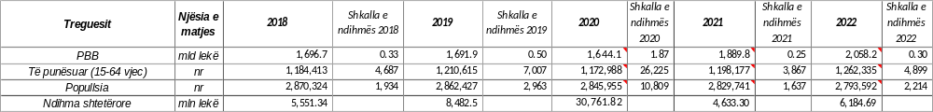Burimi: MFE

Tabela nr. 1 paraqet të dhënat për ndihmën shtetërore gjithsej në Shqipëri në periudhën 2018-2022 si edhe treguesit e përqindjes së ndihmës shtetërore ndaj PBB-së; ndihmë shtetërore për person të punësuar dhe ndihma shtetërore për person të popullsisë. Ndihma shtetërore gjithsej në vitin 2022 është dhënë në vlerën totale 6.184,69 mln lekë (53.81 mln euro). Shkalla e ndihmës shtetërore ndaj PBB-së u rrit nga 0.24% në 2021, në 0.30% në vitin 2022. Në vitin 2020 shkalla e ndihmës shtetërore ndaj PPB-së është 1.87, si rezultat i zbatimit të skemave mbështetëse për përballimin e pasojave të COVID-19, siç paraqitet edhe në grafikun nr. 1.
Grafiku nr. 1 paraqet shkallën e ndihmës shtetërore ndaj PBB për periudhën 2014–2022.

Grafiku nr. 1. Ecuria e ndihmës shtetërore në raport me PBB 2014–2022
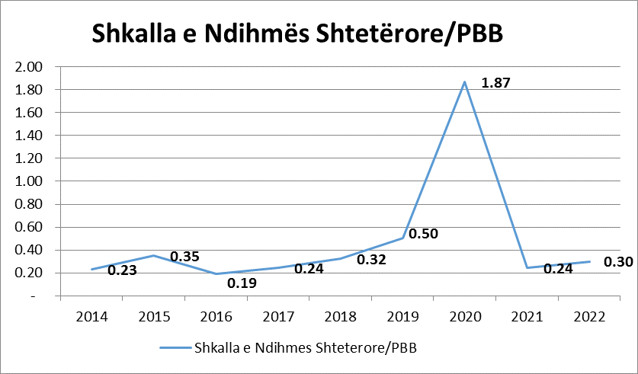

B. Shkalla e ndihmës shtetërore në Shqipëri dhe shtetet e Bashkimit Evropian
Tabela nr. 2, paraqet informacion për ndihmën shtetërore në Shqipëri dhe 28 shtetet anëtare të Bashkimit Evropian për periudhën 2020–2021.

Tabela nr. 2. Shkalla e ndihmës shtetërore ndaj PBB-së për periudhën 2020–2021
Periudha | 2020 | 2021
Shtetet | 2020 | 2021
Shqipëri | 1.87 | 0.24
Belgjikë | 1.42 | 1.26
Bullgari | 1.31 | 1.70
Çeki | 2.80 | 2.70
Danimarkë | 2.47 | 1.57
Gjermani | 3.49 | 3.37
Estoni | 1.68 | 1.44
Irlandë | 0.42 | 0.74
Greqi | 4.31 | 2.96
Spanjë | 1.28 | 1.69
Francë | 2.29 | 2.53
Kroaci | 2.68 | 2.21
Itali | 1.95 | 1.77
Qipro | 1.06 | 2.16
Letoni | 2.69 | 2.77
Lituani | 2.29 | 1.77
Luksemburg | 0.69 | 0.90
Hungari | 3.13 | 3.47
Maltë | 4.94 | 4.58
Holandë | 0.94 | 1.89
Austri | 2.00 | 2.58
Poloni | 5.17 | 1.83
Portugali | 1.78 | 1.34
Romani | 2.43 | 2.08
Slloveni | 4.56 | 2.92
Sllovaki | 1.77 | 2.29
Finlandë | 1.32 | 1.58
Suedi | 1.03 | 1.23
Burimi: Komisioni Evropian, DG Competition dhe MFE (%)

2.2 Kategoritë e ndihmës shtetërore
Sipas metodologjisë së Bashkimit Evropian, ndihma shtetërore ndahet në dy kategori:
- ndihmë shtetërore horizontale; dhe
- ndihmë shtetërore sektoriale
Ndihma shtetërore horizontale jepet për një numër të madh përfituesish, pa dhënë preferenca për ndonjë aktivitet ekonomik, ndërmarrje ekonomike, produkt apo shërbim, duke minimizuar efektet në konkurrencë.
Ndihma shtetërore sektoriale jepet për aktivitete dhe sektorë të veçantë, duke pasur një ndikim më të madh në konkurrencën në treg.

Tabela nr. 3. Ndihma shtetërore gjithsej 2018–2022 ndarë sipas kategorive (në milion lekë)
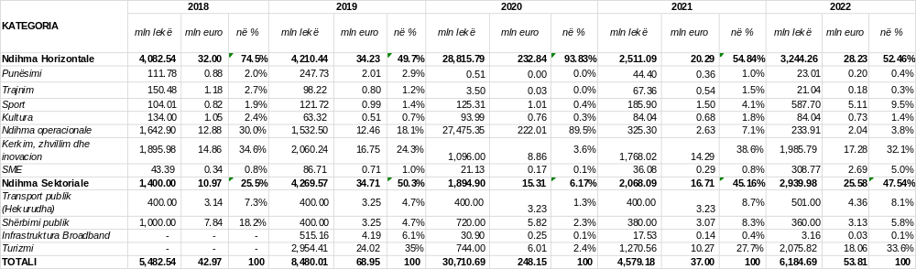
Burimi: MFE

Grafiku nr. 2. Ndihma shtetërore gjithsej 2018–2022
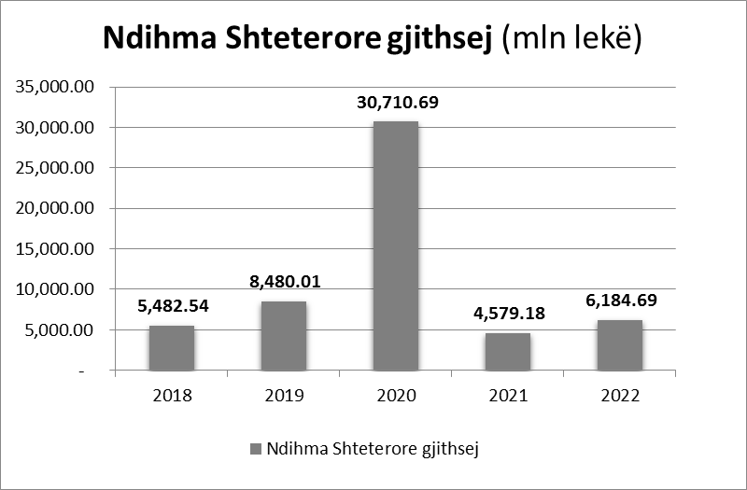
Burimi: MFE

Grafiku nr. 3. Ndihma shtetërore horizontale/sektoriale 2018–2022
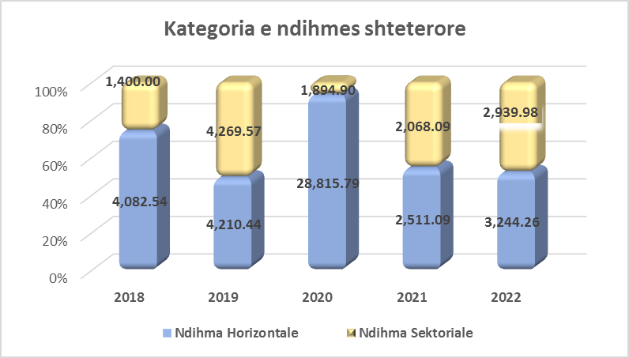
Burimi: MFE

Të dhënat në tabelën 3 dhe të paraqitura në grafikun 3, tregojnë se në vitin 2022 ndihma shtetërore horizontale zë pjesën më të madhe të ndihmës shtetërore gjithsej me 52.46%, ndërsa kategoria e ndihmave sektoriale përbën 47.54%.
Në terma nominalë, shpenzimet e përgjithshme të ndihmës shtetërore në vitin 2022 u rritën me me 1.618,05 mln lekë krahasuar me shpenzimet e vitit 2021. Në grafikun nr. 4 paraqiten të dhënat e ndihmës shtetërore për çdo kategori të ndihmës në raport me ndihmën gjithsej.

Grafiku nr. 4. Shpërndarja e kategorive të ndihmës shtetërore
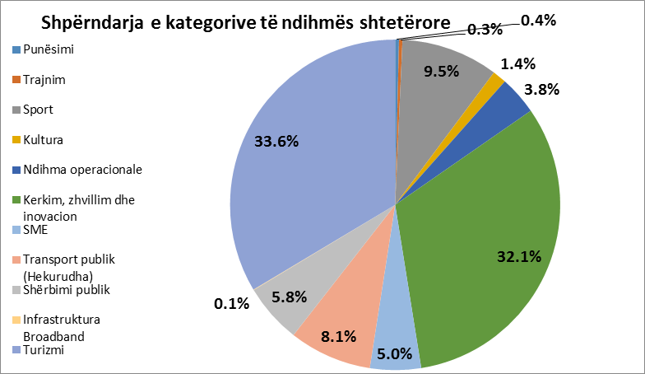

2.2.1 Ndihma shtetërore horizontale
Në vitin 2022 ndihma shtetërore horizontale në vlerë absolute është 3.244,26 mln lekë (28.23 mln euro). Peshën kryesore për këtë kategori të ndihmës e zë ndihma për kërkim dhe zhvillim me 61.21%.

Tabela nr. 4. Ndihma shtetërore horizontale 2018–2022
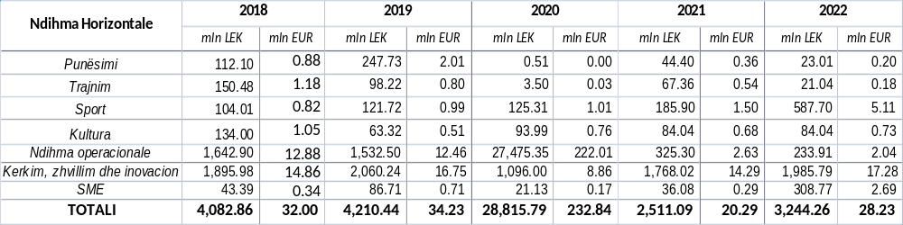
Burimi: MFE

Grafiku nr. 5. Ecuria e ndihmës shtetërore horizontale 2018–2022
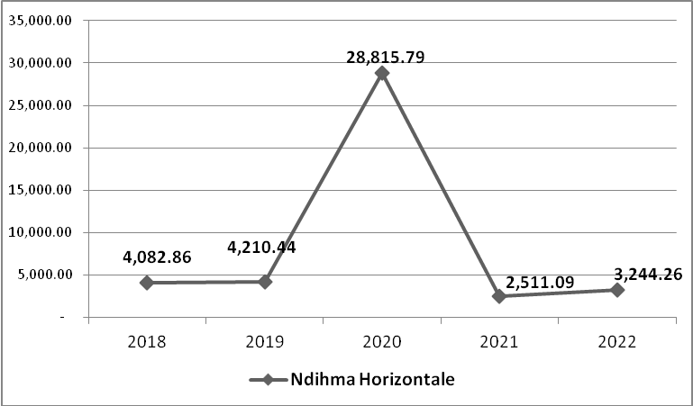
Burimi: MFE

Grafiku nr. 6. Struktura e ndihmës shtetërore horizontale më 2022-n
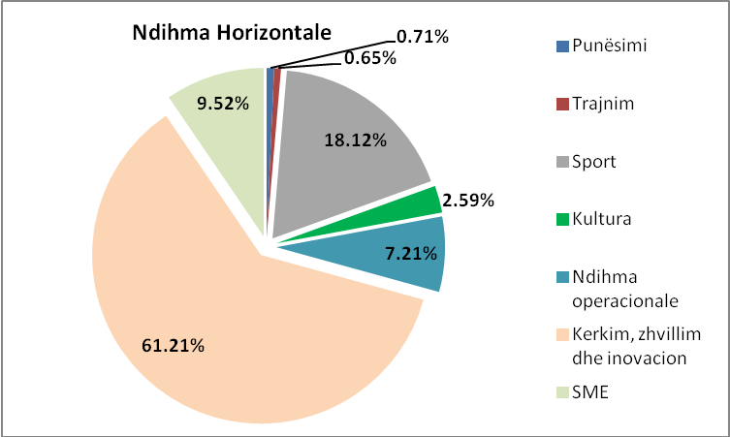

Në mënyrë më të detajuar të dhënat për ndihmën shtetërore horizontale janë si vijon:
Ndihma për punësim: Ndihma për punësim është e autorizuar me vendimin e Komisionit të Ndihmës Shtetërore nr. 100, datë 16.10.2020 “Autorizim i ndihmës shtetërore ‘Programi i nxitjes së punësimit nëpërmjet punësimit, formimit në punë dhe praktikave profesionale’”. Në bazë të VKM nr. 17, datë 15.1.2020 “Për procedurat, kriteret dhe rregullat për zbatimin e programeve të nxitjes së punësimit nëpërmjet punësimit, formimit në punë dhe praktikave profesionale”, i ndryshuar, skema ka pasur impaktin si vijon:
- Programi i punësimit: Në këtë program u planifikuan 25.612.078 lekë dhe u realizuan fakt 23.013.580 lekë ose 90% e fondit të planifikuar.
Nëpërmjet këtij programi kanë përfituar gjithsej 96 subjekte, të cilët kanë punësuar 136 punëkërkues të papunë.
Ndihma për trajnim: Ndihma për trajnim është e autorizuar me vendimin e Komisionit të Ndihmës Shtetërore nr. 100, datë 16.10.2020 “Autorizim i ndihmës shtetërore ‘Programi i nxitjes së punësimit nëpërmjet punësimit, formimit në punë dhe praktikave profesionale’”.
- Programi i formimit nëpërmjet punës: Për këtë program u planifikuan 5.797.569 lekë dhe u realizuan fakt 5.612.017 lekë ose 97% e fondit të planifikuar.
Nëpërmjet këtij programi kanë përfituar gjithsej 35 subjekte, të cilët kanë punësuar 63 punëkërkues të papunë.
- Programi i praktikave profesionale: Për këtë program u planifikuan 16.622.281 lekë dhe u realizuan fakt 15.695.013 lekë ose 94% e fondit të planifikuar.
Nëpërmjet këtij programi kanë përfituar gjithsej 85 subjekte, të cilët kanë punësuar 292 punëkërkues të papunë.
Ndihma për sportin: Ndihma për sportin është e autorizuar me vendim të Komisionit të Ndihmës Shtetërore nr. 54, datë 26.1.2015 “Për skemën ekzistuese të mbështetjes me grante nga buxheti i shtetit në sektorin e sportit”. Për këtë skemë ndihme, objektivi kryesor i të cilës është nxitja e kulturës së sportit, edukimit të sportit dhe aktiviteteve fizike, duke rritur pjesëmarrjen e shtetasve në sport, për vitin 2022 janë dhënë 587.74 mln lekë.
Ndihma për nxitjen e kulturës: Ndihma për kulturën është e autorizuar me vendim të Komisionit të Ndihmës Shtetërore nr. 56, datë 4.6.2015 “Autorizim i ndihmës shtetërore për veprimtaritë, të mirat dhe shërbimet kulturore”. Në vitin 2020 ndihma shtetërore për nxitjen e kulturës është në vlerën 84.04 mln lekë në formën e mbështetjes financiare me fonde publike për 160 projekte në programin e Artit dhe Kulturës.
Ndihma operacionale: Në këtë kategori përfshihen të dhëna të ndihmës shtetërore të autorizuara me vendim të Komisionit të Ndihmës Shtetërore nr. 24, datë 2.5.2008 “Për përcaktimin e kushteve dhe procedurave për rimbursimin e akcizës së lëndëve djegëse, të konsumuar në serat me ngrohje për prodhimin e produkteve industriale dhe agro-industriale të cilat përdoren për nevojat teknologjike të prodhimit”. Për vitin 2022 dhënësit dhe zbatuesit e ndihmës shtetërore raportojnë ndihmën shtetërore në shumën 233.91 mln lekë, nëpërmjet skemës së rimbursimit të akcizës së lëndëve djegëse, të konsumuar në serat me ngrohje për prodhimin e produkteve industriale dhe agro-industriale me përfitues 6 subjekte.
Ndihma për kërkim dhe zhvillim: Ndihma shtetërore për kërkim dhe zhvillim është dhënë për ndërmarrjet që nënshkruajnë “marrëveshje hidrokarburesh” dhe nënkontraktuesit e tyre, duke iu ofruar një përjashtim nga tatimi mbi vlerën e shtuar të të gjithë kontraktorëve dhe nënkontraktorëve për realizimin e fazave të kërkimit dhe të zhvillimit të operacioneve hidrokarbure. Në vitin 2021, është raportuar se kompanitë e huaja që kryejnë operacione hidrokarbure në Shqipëri kanë përfituar përjashtime në import (TVSH-ja dhe përjashtime doganore), në shumën 1.985,79 mln lekë (në vitin 2021 shuma e përjashtimeve ishte 1.768, 02 mln lekë).
Ndihma për SME-në: Në këtë kategori përfshihen të dhëna të ndihmës shtetërore të autorizuara me vendim të KNSH-së nr. 99, datë 16/10/2020 “Autorizim i ndihmës shtetërore “Mbështetje Financiare (Grant) për biznese të reja “të gjelbra”, të cilat bazohen në një model eko-miqësor, ose biznese ekzistuese të cilat tentojnë të shndërrohen në biznese “të gjelbra” duke futur elemente Go-Green në to”, i ndryshuar, vendim të KNSH-së nr. 101, datë 15 /12/2020 “Autorizim i ndihmës shtetërore “Për fuqizimin e të rinjve dhe të rejave” dhe vendimi i Komisionit të Ndihmës Shtetërore nr. 105, datë 24.5.2022 “Autorizim i ndihmës shtetërore ‘Për mbështetjen e startup-eve dhe lehtësuesit e startup-eve’”.
- Skema e autorizuar me vendim të KNSH-së nr. 99, datë 16/10/2020 “Autorizim i ndihmës shtetërore ‘Mbështetje financiare (Grant) për biznese të reja ‘të gjelbra’”, të cilat bazohen në një model eko-miqësor, ose biznese ekzistuese të cilat tentojnë të shndërrohen në biznese “të gjelbra” duke futur elemente Go-Green në to”, i ndryshuar kanë përfituar 23 subjekte.
- Skema e autorizuar me vendim të KNSH-së nr. 101, datë 15 /12/2020 “Autorizim i ndihmës shtetërore ‘Për fuqizimin e të rinjve dhe të rejave’”, me përfitues 33 subjekte.
- Skema e autorizuar me vendim të vendimi i Komisionit të Ndihmës Shtetërore nr. 105, datë 24.5.2022 “Autorizim i ndihmës shtetërore ‘Për mbështetjen e startup-eve dhe lehtësuesit e startup-eve’” me përfitues 52 subjekte (23 startup-e dhe 29 lehtësues). Industritë e përfaqësuara përfshijnë teknologjinë, shitjen me pakicë, prodhimtarinë dhe shërbimet profesionale. Ndihma është përdorur për veprimtari që lidhen me zhvillimin e produktit, hulumtimin e tregut apo aftësimin/punësimin e stafit dhe aplikantëve, ndërtimin e qendrave rinore për ndërtimin e qendrave të inovacionit.
2.2.2 Ndihma shtetërore sektoriale
Në vitin 2022 ndihma shtetërore sektoriale në vlerë absolute është 3,006.63 mln lekë (26.16 mln euro). Pesha për këtë kategori në totalin e ndihmës në vitin 2022 është 48.1%.

Tabela nr. 5. Ndihma shtetërore sektoriale 2018–2021
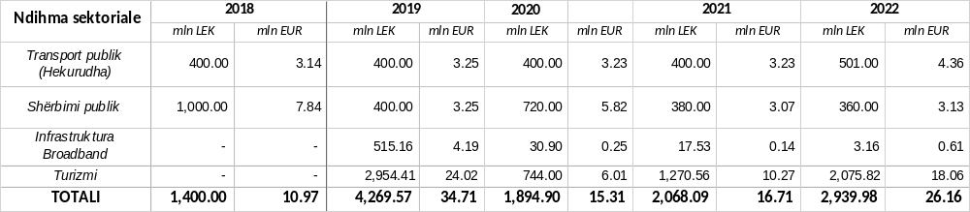
Burimi: MFE

Grafiku nr. 7. Ecuria e ndihmës shtetërore sektoriale 2018–2022
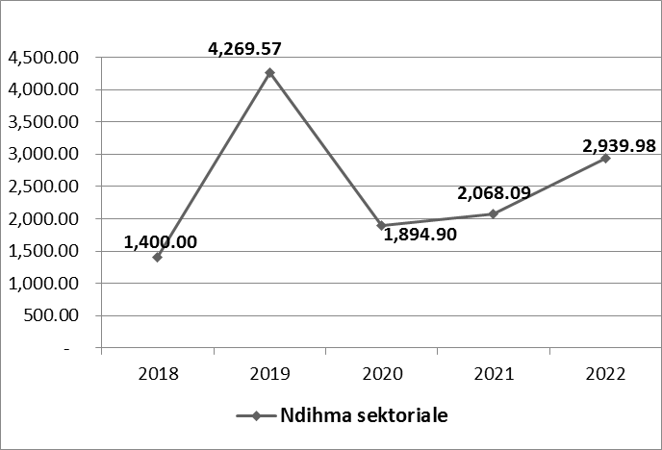
Burimi: MFE

Grafiku nr. 8. Struktura e ndihmës shtetërore sektoriale 2022
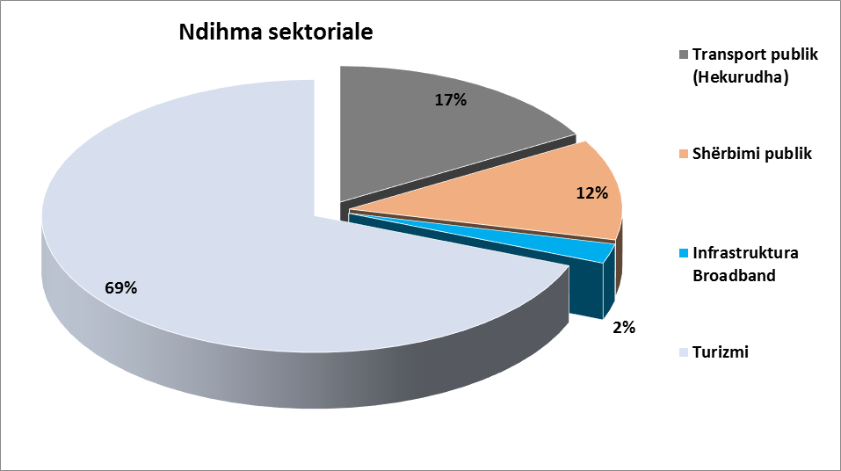
Burimi: MFE

Në strukturën e ndihmës sektoriale (vertikale) për vitin 2022, peshën kryesore e zë ndihma për turizmin (69%).
Ndihma për transportin publik e dhënë nga buxheti i shtetit për mbështetjen e transportit hekurudhor është 501 milionë lekë edhe në vitin 2022.
Ndihma për shërbimet publike: Në vitin 2022 ndihma për shërbimet publike është në formën e subvencionit nga buxheti i shtetit të ndërmarrjeve të ujësjellës-kanalizime në shumën 360 mln lekë. Skema e subvencionit ka ndryshuar dhe fondi është përdorur nga AKUM-ja për të ofruar ndihmë shoqërive rajonale që janë krijuar ose janë në proces krijimi, sipas VKM-së nr. 302, datë 11.5.2022 “Për politikat kombëtare për riorganzimin e sektorit të furnizimit me ujë dhe të largimit, trajtimit dhe përpunimit të ujërave të ndotura”. Veprimtaria ekonomike për të gjitha shoqëritë që janë pjesë e skemës së përfitimit të subvencioneve është shitje e ujit të pijshëm, shërbimi i kanalizimeve dhe trajtimi i ujërave të ndotura popullatës dhe enteve private e shtetërore. Shuma e dhënë për çdo shoqëri është 30 mln lekë.
Ndihma për infrastruktura broadband: Në bazë të vendimit të Komisionit të Ndihmës Shtetërore nr. 89, datë 23.4.2019 “Autorizimi i ndihmës shtetërore për dixhital-dividenti”, Autoriteti i Mediave Audiovizive në cilësinë e dhënësit të ndihmës shtetërore ka dhënë ndihmë në vlerën 3.16 mln lekë për 30 subjekte përfituese.
Ndihma për turizmin: Në bazë të vendimit të KNSH-së nr. 82, datë 17.5.2018 “Autorizim i ndihmës shtetërore ‘Për skemën e incentivave fiskale në sektorin e turizmit’”, ndihma për sektorin e turizmit nga buxheti i shtetit për vitin 2022 është përfituar nga strukturat akomoduse nga reduktimi i TVSH-se nga 20% në 6% për vitin 2022 në shumën 1.965,86 mln lekë për 96 subjekte përfituese. Në bazë të vendimit të KNSH-së nr. 74, datë 12.12.2016 “Autorizim i ndihmës shtetërore nëpërmjet mbështetjes financiare të projekteve në sektorin e turizmit” në vitin 2022 janë dhënë 109.96 mln lekë me 40 përfitues.
III. NDIHMA ME KARAKTER SOCIAL
Ndihma me karakter social që jepet për individë: Në bazë të vendimit nr. 104, datë 6.4.2022 “Autorizim i ndihmës shtetërore ‘Ndihmë me karakter social për pasagjerët në fluturimet ajrore’”, ndihma është në formën e eliminimit të detyrimit nga ana e shoqërive ajrore të përgjegjësisë që të arkëtojnë nëpërmjet shitjes së biletës tarifën e kalimit me avion të kufirit të Republikës së Shqipërisë dhe të transferimit të shumave të arkëtuara te TIA. Qëllimi i skemës ishte rritja e numrit të pasagjerëve që udhëtojnë nga dhe drejt Shqipërisë. Përfitues janë konsumatorët/pasagjerët e transportit ajror. Sipas TIA, nga skema pritet të përfitojnë rreth 4 milionë pasagjerë në vitin 2022, për të cilët do të zbatohet përjashtimi nga tarifa e shërbimit. Impakti i skemës është si vijon:
- 78% rritje në numrin e pasagjerëve për vitin 2022 krahasuar me vitin 2021;
- 71% rritje në kapacitetin e vendeve të ofruara nga linjat ajrore krahasuar me vitin 2021;
- 10% rritje në faktorin e ngarkesës së avionit krahasuar me vitin 2021;
- 10 destinacione të reja më 2022 krahasuar me 2021;
- Zhvillim i mëtejshëm i tregjeve të reja dhe ekzistuese;
IV. INSTRUMENTET E SHPËRNDARJES SË NDIHMËS SHTETËRORE
Ndihma shtetërore e dhënë nga burime shtetërore, në varësi të llojit (instrumentit) të përdorur, përbën një shpenzim real apo potencial të pasurisë publike duke pasur një efekt në mbledhjen e të ardhurave publike. Në vitin 2022, ndihma shtetërore është dhënë kryesisht në formën e subvencioneve dhe incentivave fiskale. Referuar metodologjisë së përdorur nga BE-ja, instrumentet e ndihmës shtetërore klasifikohen në:
- A1 - Subvencione dhe grante;
- A2- Përjashtimi nga taksat, shtyrja e taksave, ulja e normës së taksave dhe zbritje e kontributit në sigurimet sociale;
- B - Pjesëmarrja në kapital;
- C1 - Hua të buta;
- C2 - Instrumente të tjera;
- D – Garancitë.

Tabela nr. 6. Ndihma shtetërore gjithsej sipas instrumenteve
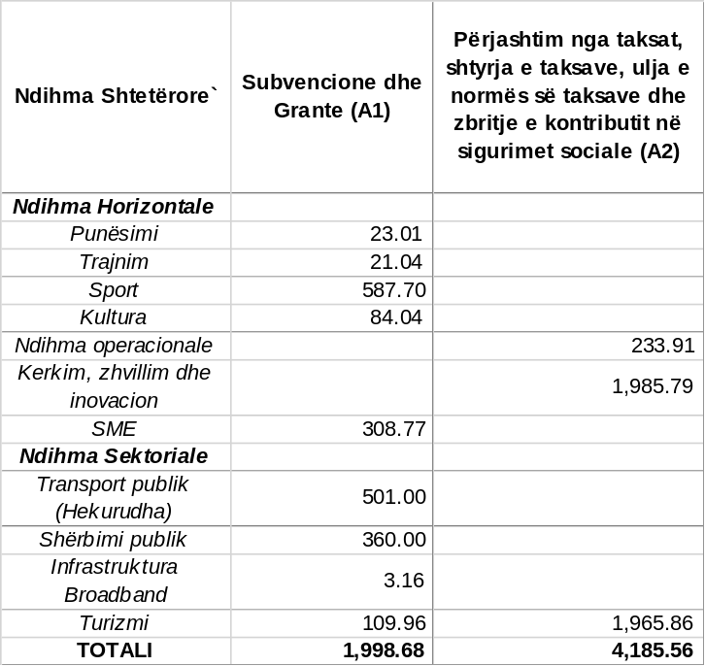
Burimi: MFE

- Instrumenti i përdor më shumë është dhe A2- Përjashtimi nga taksat, shtyrja e taksave, ulja e normës së taksave dhe zbritje e kontributit në sigurimet social (68%), A1 – Subvencione dhe Grante (32%) sikurse paraqitet edhe në grafikun nr. 9.

Grafiku nr. 9. Struktura e shpërndarjes të instrumenteve të ndihmës shtetërore për vitin 2022
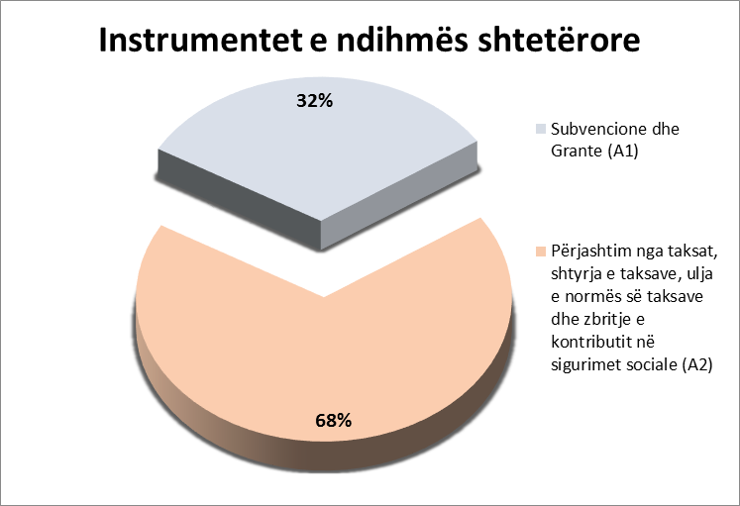

Ligji nr. 9590, datë 27.7.2006 “Për ratifikimin e “Marrëveshjes së Stabilizim-Asociimit ndërmjet Republikës së Shqipërisë dhe komuniteteve evropiane e shteteve të tyre anëtare”.
webgate.ec.europa.eu/comp/redisstat/databrowser/view/AID_SCB_OBJ/default/table?lang= en&category=AID_SCB_OBJ.

